

PHS-3C型实验室PH计

使
用
说
明
书

目录

1 | 概述 | 1
2 | 仪器的主要技术性能 | 1
3 | 仪器结构 | 2
4 | 操作步骤 | 3
5 | 仪器的维护 | 6
6 | 缓冲溶液的配置方法 | 6
7 | 电极使用维护的注意事项 | 6
8 | 污染物质和清洗的注意事项 | 8
9 | 成套性 | 8

附录：缓冲溶液的PH值与温度关系对照表

敬告读者：
- 请在使用本仪器前，详细阅读本说明书；
- 仪器超过一年必须送计量部门或有资质的计量单位复检，合格后方可使用；
- 玻璃电极的保质期为一年，出厂一年以后，不管是否被使用，其性能都会受到影响，应及时更换；
- 第一次使用的PH电极或长期停用的PH电极，在使用前必须在3mol/L氯化钾溶液中浸泡24h。

- 概述
PHS-3C型PH计是一台数字显示PH计，它采用3位半十进制LED数字显示。该仪器适用于大专院校、研究院所、工矿企业的化验室取样测定水溶液的PH值的点位(mV)值，此外，还可配上离子选择性电极，测出该电极的电极电位。

- 仪器的主要技术性能
1.仪器的级别：0.01级；
2.测量范围 PH:0～14PH
mV:0～1999mV(自动极性显示)；
3.最小显示单位：0.01PH， 1mV；
4.温度补偿范围：0～60℃；
5.电子单元基本误差：PH: ±0.01PH
mV:±1%F.S；
6.仪器的基本误差：0.02PH±1个字；
7.电子单元输入电流：≤2×10⁻¹²A；
8.电子单元输入阻抗：≤1×10⁻¹²Ω；
9.电子单元补偿误差：±0.01PH；
10.电子单元重复性误差：PH: 0.01PH±1个字
mV:1mV±1个字；
11.仪器重复性误差：≤0.01PH±1个字；
12.电子单元稳定性：0.01PH±1个字/3h；
13.外形尺寸（l×b×h）：210×204×80（mm）；
14.重量：1.5kg；
15.正常使用条件：
a)环境温度：5-40℃
b)相对湿度：≤85%
c)供电电源：AC220V±22V 、 50±1 Hz；
d)除地球磁场外无其他磁场干扰；

-1-

三、仪器结构
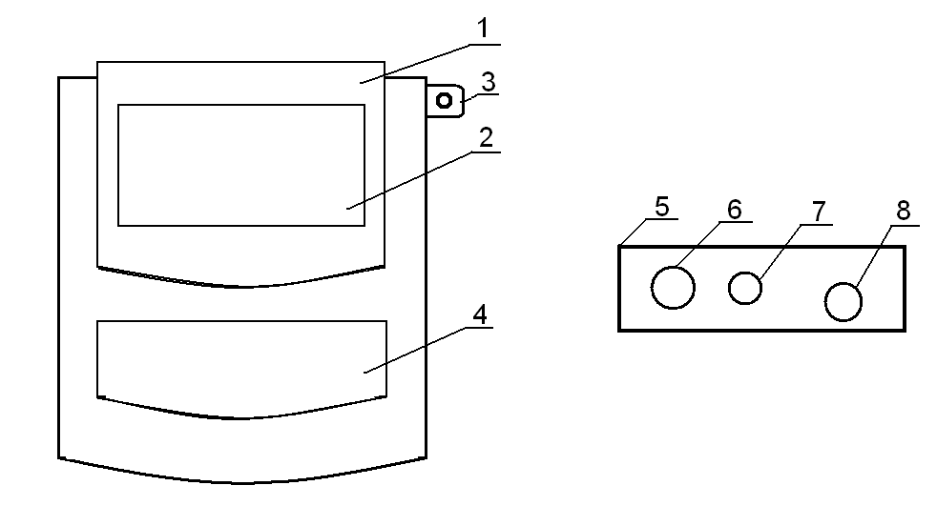
仪器前后面板外型结构

说明：1-机箱 2-显示屏 3-电极架安装座 4-键盘 5-机箱后面板
6-测量电极插座 7-参比电极插座 8-电源插座

仪表键盘说明：
a）“pH/mV”键，此键为pH、mV选择键，按一次进入“pH”测量状态；再按一次进入“mV”测量状态；
b）“定位”键，此键为定位选择键，按此键上部“△”为调节定位数值上升；按此键下部“▽”为调节定位数值下降；
c）“斜率”键，此键为斜率选择键，按此键上部“△”为调节斜率数值上升，按此键下部“▽”为调节斜率数值下降；
d）“温度”键，此键为温度选择键，按此键上部“△”为调节温度数值上升，按此键下部“▽”为调节温度数值下降；
e）“确认”键，此键为确认键，按此键为确认上一步操作，此键的另外一种功能是如果仪器因操作不当出现不正常现象时，可按住此键，然后将电源开关打开，使仪器恢复初始状态；
仪器附件：1-Q9短路插 2-E-201-C型PH复合电极 3-电极保护套

-2-
四、操作步骤
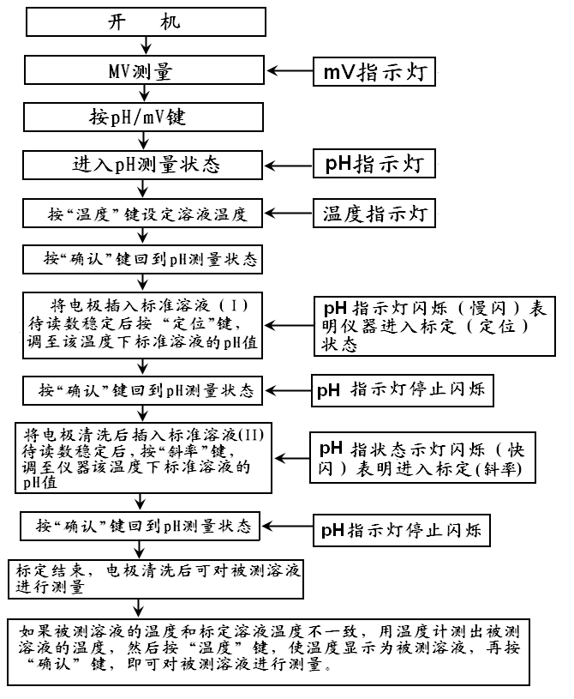
- 标定
仪器使用前首先要标定，一般情况下仪器在连续使用时，每天要标定一次。
  - 在测量电极插座处拔掉Q9短路插头；
  - 在测量电极插座处插入复合电极；
  - 如不用复合电极，则在测量电极插座处插入玻璃电极插头，参比电极接入参比电极接口处；

-3-

  - 打开电源开关，按“pH/mV”按钮，使仪器进入pH测量状态；
  - 按“温度”按钮，使显示为溶液温度值（此时温度指示灯亮），然后按“确认”键，仪器确定溶液温度后回到pH测量状态；
  - 把用蒸馏水清洗过的电极插入pH=6.86pH的标准缓冲溶液中，待读数稳定后按“定位”键（此时pH指示灯慢闪烁，表明仪器在定位标定状态），使读数为该溶液当时温度下的pH值（例如混合磷酸盐10℃时，pH=6.92），然后按“确认”键，仪器进入pH测量状态，pH指示灯停止闪烁。标准缓冲溶液的pH值与温度关系对照表（见附录）；
  - 把用蒸馏水清洗过的电极插入pH=4.00pH（或pH=9.18）的标准缓冲溶液中，待读数稳定后按“斜率”键（此时pH指示灯快闪烁，表明仪器在斜率标定状态），使读数为该溶液当时温度下的pH值（例如磷苯二甲酸氢甲10℃时，pH=4.00），然后按“确认”键，仪器进入pH测量状态，pH指示灯停止闪烁，标定完成；
  - 蒸馏水清洗电极后即可对被测溶液进行测量。

如果在标定过程中操作失误或按键按错而使仪器测量不正常，可关闭电源，然后按住“确认”键再开启电源，使仪器恢复初始状态，然后重新标定。

注意：经标定后，“定位”键及“斜率”键不能再按，如果触动此键，此时仪器pH测量即可，而无须再进行标定。
标定的缓冲溶液一般第一次用pH=6.86的溶液，第二次用接近被测溶液pH值的缓冲液，如被测溶液为酸性时，缓冲溶液应选pH=4.00；如被测溶液为碱性时则选pH=9.18的缓冲溶液。
一般情况下，在24h内仪器不需要再标定。

-4-

- 测量pH值
经标定过的仪器，即可用来测量被测溶液，被测溶液与标定溶液温度是否相同，所引用的测量步骤也有所不同，其具体操作步骤如下：
（1）被测溶液与定位溶液温度相同时，测量步骤如下：
  - 用蒸馏水浸入被测溶液中，再用被测溶液清洗一次；
  - 把电极浸入被测溶液中，用玻璃棒搅拌溶液，使溶液均匀，在显示屏上的pH值；
（2）被测溶液和定位溶液温度不同时，测量步骤如下：
a）用蒸馏水清洗电极头部，再用被测溶液清洗一次；
b）用温度计测出被测溶液的温度值；
c）按“温度”键，使仪器显示为被测溶液温度值，然后按“确认”键；
d）把电极插入被测溶液内，用玻璃棒搅拌溶液，使溶液均匀读出该溶液的pH值。
- 测量电极电位（mV值）
  - 把离子选择电极（或金属电极）和参比电极夹在电极架上；
  - 用蒸馏水清洗电极头部，再用被测溶液清洗一次；
  - 把离子电极的插头插入测量电极插座处；
  - 把参比电极接入仪器后部的参比电极接口处；
  - 把两种电极插在被测溶液中内，将溶液搅拌均匀后，即可在显示屏上读出该离子选择电极的电极电位（mV值），还可自动显示±极性；
  - 如果被测信号超出仪器的测量范围，或测量端开路时。显示屏会不亮，作超载报警；
  - 使用金属电极测量电极电位时，用带夹子的Q9插头接入测量电极插座处，夹子与金属电极电导导线相接；或用电极转换器，电极转换器的一头接测量电极插座处，金属电极与转换器接续器相连接。参数电极接入参比电极接口处。

-5-

五、仪器维护
仪器的经常地准确使用与维护，可保证仪器正常、可靠地使用，特别是pH计这一类仪器，它必须具有很高的输入阻抗，而使用环境需经常解除化学药品，所以需合理维护。
- 仪器的输入端（测量电极插座）必须保持干燥清洁，仪器不用时，将Q9短路插头插入插座，防止灰尘及水汽浸入；
- 电极转换器（选购）专为配用其他电极时使用，平时注意防潮防尘；
- 测量时电极的引入导线应保持静止，否则会引起测量不稳定；
- 仪器所使用的电源应有良好的接地；
- 仪器使用了MOS集成电路，因此在检修时应保证电烙铁有良好的接地；
- 用缓冲溶液标定仪器时，要保证缓冲溶液的可靠性，不能配错缓冲溶液，否则将导致测量结果产生误差。

六、缓冲溶液的配置方法
1. pH4.00溶液：用GR邻苯二甲酸氢钾10.12g，溶解于1000ml的高纯水去离子水中；
2. pH6.86溶液：用GR磷酸二氢钾3.387g、GR磷酸氢二钠3.533g，溶解于1000ml的高纯水去离子水中；
3. pH9.18溶液：用GR四硼酸钠3.80g，溶解于1000ml的高纯水去离子水中；
注意：配制2、3溶液所用的水，应预先煮沸（15～30）min，除去溶解的二氯化碳。在冷却过程中应避免与空气接触，以防止二氯化碳的污染。
七、电极使用、维护的注意事项
1.电机在测量前必须用已知pH值的标准缓冲溶液进行定位校准，其pH值愈接近被测pH值愈好。
2.取下电极护套后，应避免电极的敏感玻璃泡与硬物接触，因为任何破损或擦毛都使会电极失效。

-6-
3.测量结束，及时将电极保护套套上，电极套内球泡应放少量参比补充液，以保持电极球泡的湿润，切忌浸泡在蒸馏水中。
4.复合电极的外参比补充液为3mol/L氯化钾溶液，补充液可以从电极上端小孔加入，复合电极不使用时，拉上橡皮套，防止补充液干涸。
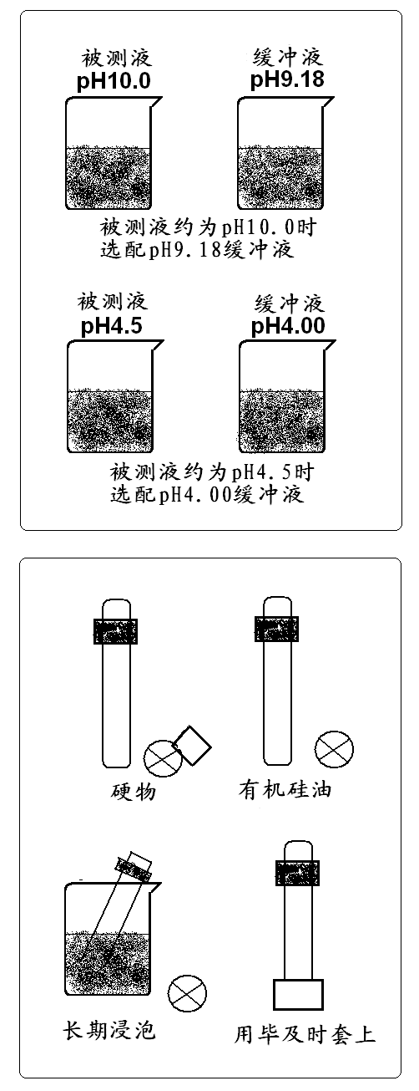
5.电极的引出端必须保持清洁干燥，绝对防止输 出端短路，否则将导致测量失准或失效。
6.电极输入阻抗较高的pH计（≥10¹²Ω）配套，以使其保持良好的特性。
7.电极应避免长期浸泡在蒸馏水、蛋白质溶液和 酸性氟化物溶液中。
8.电极避免与有机硅油接触。
9.电极经过长期使用后，如发现斜率略有降低， 则可把电极下端浸泡在4%HF（氢氟酸）中（3～5）s，用蒸馏水洗净，然后再0.1mol/L溶液中浸泡，使之复新。
10.被测溶液中如含有易污染敏感球泡或堵塞液接界的物质而使电极钝化，会出现斜率降低，显示读数不准现象。如发现该现象，则应根据污染物质的性质，用适当溶液清洗，使电极复新。

注：
- 选用清洗剂时，不能用四氟化碳、三氯乙烯、四氢呋喃等能溶解聚碳酸树脂的清洗液，因为电极外壳是用聚碳酸树脂制成的，其溶液后极易污染敏感玻璃球泡，从而使电极失效。也不能用复合电极去测上述溶液。
- pH复合电极的使用，最容易出现的问题是外参比电极的液接界处，液接界处的堵塞是产生无产的主要原因。

-7-
八、污染物和清洗剂参考表
污染物 | 清洗剂
无机金属氧化物 | 低于1mol/L稀酸
有机油脂类物质 | 稀洗涤剂（弱碱性）
树脂高分子物质 | 酒精、丙酮、乙醚
蛋白质血球沉淀物 | 5%胃蛋白酶+0.1mol/L HCL溶液
颜料类物质 | 稀漂白液、过氧化氢
九、成套性
1.PHS-3C型PH计 1台
2.E-201-C型塑料壳可充式pH复合电极 1支
3.附件一套（以随机装箱单为准）
若用户需要测量氧化一还原电位（ORP）或测量相应的离子电极之场合请用户选购电极转换器。
附录：缓冲溶液的pH值与温度关系对照表
温度 ℃ | 0.05mol/kg 邻苯二酸氢甲 | 0.025mol/kg 混合物磷酸盐 | 0．01mol/kg 四硼酸钠
5 | 4.00 | 6.95 | 9.39
10 | 4.00 | 6.92 | 9.33
15 | 4.00 | 6.90 | 9.28
20 | 4.00 | 6.88 | 9.23
25 | 4.00 | 6.86 | 9.18
30 | 4.01 | 6.85 | 9.14
35 | 4.02 | 6.84 | 9.11
40 | 4.03 | 6.84 | 9.07
45 | 4.04 | 6.84 | 9.04
50 | 4.05 | 6.83 | 9.03
55 | 4.07 | 6.83 | 8.99
60 | 4.09 | 6.84 | 8.97

-8-

